тел. (495) 951-0084, (495) 674-1670
e-mail: info@estadance.su
КАК СНИМАТЬ МЕРКИ

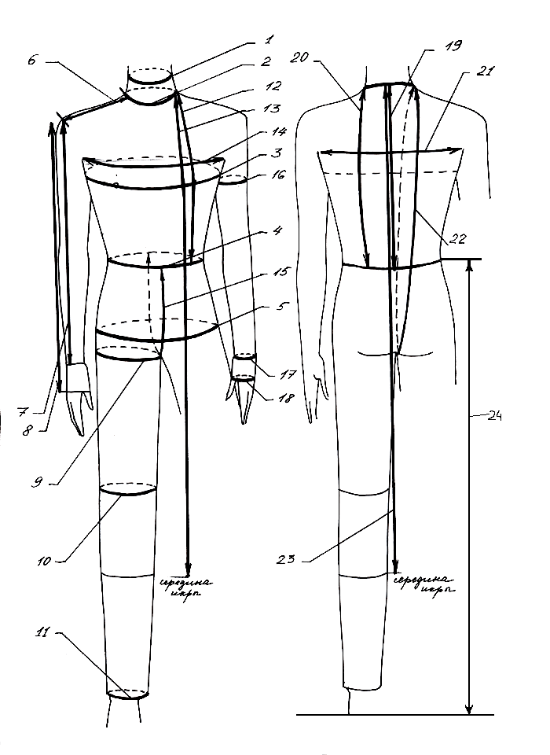

ЗАКАЗ №

Изделие
Заказчик
Телефон
Дата приема
Дата сдачи

1 | Ош 1(обхват шеи)
2 | Ош 2 (обхват шеи по основанию горловины)
3 | Ог (обхват груди)
4 | От (обхват талии)
5 | Об (обхват бедер)
6 | Шп (ширина плеча)
7 | Др 1 (длина рукава до запястья)
8 | Др 2 (длина рукава до основания большого пальца)
9 | О бедра (обхват бедра)
10 | О колена (обхват колена)
11 | О ноги (обхват ноги над щиколоткой)
12 | Дтп (длина переда до талии)
13 | Ди (длина изделия от основания шеи до середины икры - для фрака)
14 | Шг (ширина груди)
15 | Дуга поб (дуга через паховую область)
16 | Оп (обхват плеча)
17 | Озап (обхват запястья)
18 | О кисти руки (обхват кисти руки)
19 | Дтс (длина спины до талии)
20 | Дтс 1 (длина спины от основания шеи до талии)
21 | Шс (ширина спины)
22 | Дуга общая
23 | Ди (длина изделия от 7 шейного позвонка до середины икры - для фрака)
24 | Д брюк ( длина брюк по боку от талии до пола)
25 | Рост
26 | Размер обуви
27 | Возраст

Внимание!
ВСЕ МЕРКИ СНИМАЮТСЯ ПО ЛЕВОЙ СТОРОНЕ!
При снятии мерок клиент должен быть в сорочке, классических брюках (не джинсах) и обуви. Измерения проводят поверх белья. Клиент должен стоять прямо, без напряжения, со свободно опущенными руками. На талии рекомендуется завязать узкую эластичную тесьму (резинку). При снятии мерок сантиметровая лента должна прилегать к телу, но не деформировать его. Мерки снимаются в порядке, указанном на схеме.

1. Обхват шеи 1 - измеряется по горизонтали вокруг шеи в месте выступа гортани (кадыка).
2. Обхват шеи 2 - измеряется по горизонтали по основанию шеи (сзади - по седьмому шейному позвонку, спереди - над яремной выемкой).
3. Обхват груди - измеряется по горизонтали вокруг туловища сзади по лопаткам, касаясь верхним краем сантиметровой ленты задних углов подмышечных впадин, спереди по наиболее выступающим точкам груди.
4. Обхват талии - измеряется по горизонтали вокруг туловища на уровне линии талии (по вспомогательной ленте на талии).
5. Обхват бёдер - измеряется по горизонтали по наиболее выступающим точкам ягодиц, спереди - с учетом выступа живота.
6. Ширина плеча - измеряется от точки основания шеи до плечевой точки (сочленения плеча с рукой).
7. Длина рукава 1 - измеряется от плечевой точки (сочленения плеча с рукой) по наружной поверхности через локоть до запястья.
8. Длина рукава 2 - измеряется от плечевой точки (сочленения плеча с рукой) по наружной поверхности через локоть до первого сустава большого пальца.
9. Обхват бедра - измеряется по горизонтали по самой широкой части бедра.
10. Обхват колена - измеряется по горизонтали по середине коленной чашечки.
11. Обхват ноги - измеряется по горизонтали над щиколоткой.
12. Длина переда до талии - измеряется по вертикали от высшей точки основания шеи, через выступающую точку груди до линии талии.
13. Длина изделия - измеряется по вертикали от основания шеи до середины икры.
14. Ширина груди - измеряется по горизонтали над основанием груди между передними углами подмышечных впадин, при опущенных руках.
15. Дуга через паховую область - измеряется по вертикали от линии талии спереди до линии талии сзади между ног.
16. Обхват плеча - измеряется по горизонтали при свободно опущенной руке по самой широкой части, касаясь верхним краем сантиметровой ленты заднего угла подмышечной впадины.
17. Обхват запястья - измеряется по лучезапястному суставу, через головку локтевой кости.
18. Обхват кисти руки - измеряется вокруг кисти руки через пястно-фаланговый сустав большого пальца.
19. Длина спины - измеряется по вертикали от седьмого шейного позвонка до линии талии по позвоночнику.
20. Длина спины от основания шеи до талии - измеряется по вертикали от точки основания шеи до линии талии параллельно позвоночнику.
21. Ширина спины - измеряется по горизонтали по лопаткам между задними углами подмышечных впадин, при опущенных руках.
22. Дуга общая – измеряется по вертикали от точки основания шеи, по груди, между ног и по спине до точки основания шеи.
23. Длина изделия - измеряется по вертикали от седьмого шейного позвонка до середины икры.
24. Длина брюк по боку от талии до пола - измеряется по вертикали сбоку от линии талии до пола.
25. Рост

